Синтез спироциклических имидазолонов реакциями 1,3-диполярного циклоприсоединения нитрилоксидов и нитрилиминов по кратным связям углерод-гетероатом
Ткаченко В.Т., Шибанов Д.Е.
Студентка, 6 курс специалитета
Московский государственный университет имени М.В. Ломоносова,
химический факультет, Москва, Россия
E-mail: varya.tkachenko.99@list.ru
Известно, что введение в молекулу спиросочленённых фрагментов изоксазолина и пиразолина позволяет ограничить её конформационную подвижность и может приводить к существенному увеличению биологической активности [1,2]. Распространённым подходом к синтезу таких структур является реакция 1,3-диполярного циклоприсоединения нитрилиминов или нитрилоксидов к субстрату, содержащему экзоциклическую двойную связь.
Для реализации эффективного [3+2]-циклоприсоединения представленных диполей в нашей лаборатории была разработана новая методика, основанная на диффузионном смешении реагентов. Данный подход позволяет получать целевые продукты по связи C=C с высокими выходами даже в случае диполей, склонных к димеризации [3]. В рамках представленного исследования для изучения синтетических возможностей разработанного метода в реакциях по связи углерод-гетероатом в качестве диполярофилов были выбраны производные имидазолона, содержащие связи C=N и C=S.

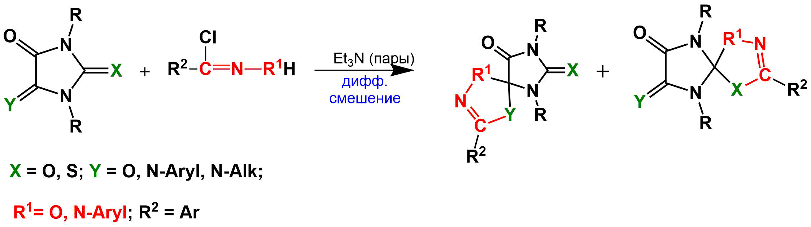

Схема 1. Реакция 1,3-диполярного циклоприсоединения нитрилиминов и нитрилоксидов к имидазолонам с кратной связью углерод-гетероатом.
Работа выполнена при финансовой поддержке РНФ (грант № 21-13-00023).
Литература
- Cho S. H., Kim S. H., Shin D. Recent applications of hydantoin and thiohydantoin in medicinal chemistry //European journal of medicinal chemistry. – 2019. – Т. 164. – С. 517-545.
- Konnert L. et al. Recent advances in the synthesis of hydantoins: the state of the art of a valuable scaffold //Chemical Reviews. – 2017. – Т. 117. – №. 23. – С. 13757-13809.
- Shybanov D. E. et al. Diffusion mixing with a volatile tertiary amine as a very efficient technique for 1, 3-dipolar cycloaddition reactions proceeding via dehydrohalogenation of stable precursors of reactive dipoles //New Journal of Chemistry. – 2022. – Т. 46. – №. 38. – С. 18575-18586.

